**19.03 (2 години)**

Тема: Обчислення інтегралів

1.Безпосереднє обчислення.  
  
2. Метод заміни змінної(або метод підстановки).  
  
3. Метод інтегрування частинами.  
  
**Безпосереднє інтегрування**  
  
Для обчислення визначеного інтеграла при умові існування первісної користуються формулою Ньютона-Лейбніца:  
  
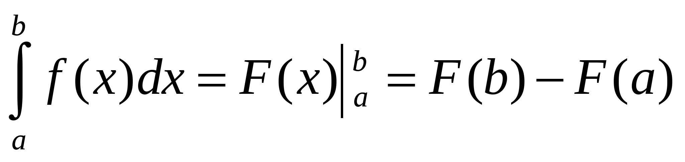  
  
З цієї формули видно порядок обчислення визначеного інтегралу:  
  
1. знайти невизначений інтеграл від даної функції;  
  
2. в отриману первісну підставити на місце аргументу спочатку верхню, а потім нижню межу інтеграла;  
  
3. знайти приріст первісної, тобто обчислити інтеграл  
  
***Приклади:***  
  
1. Обчислити інтеграл:  
  
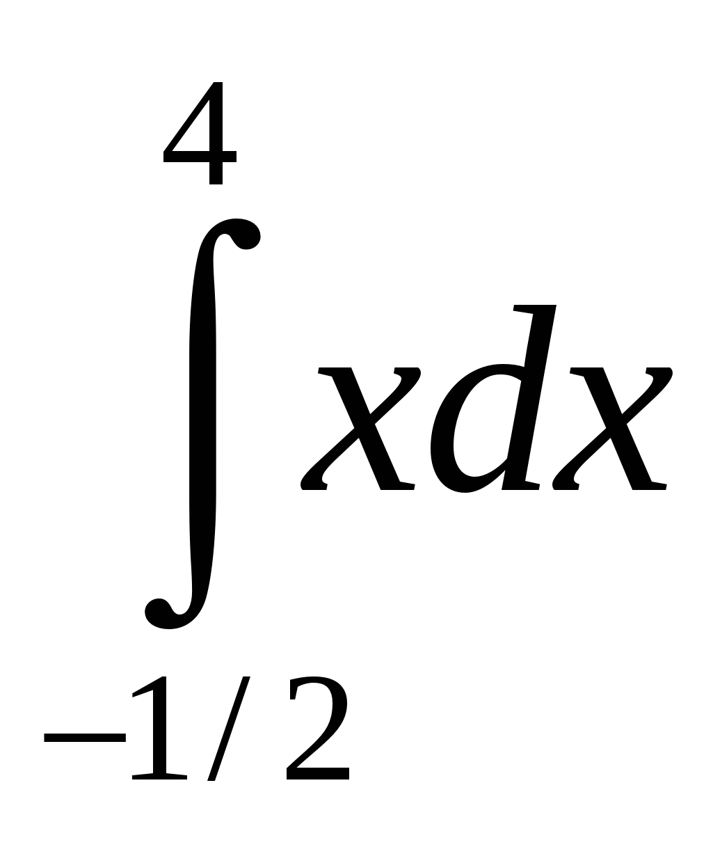  
  
Використавши вказане правило, обчислимо даний визначений інтеграл:  
  
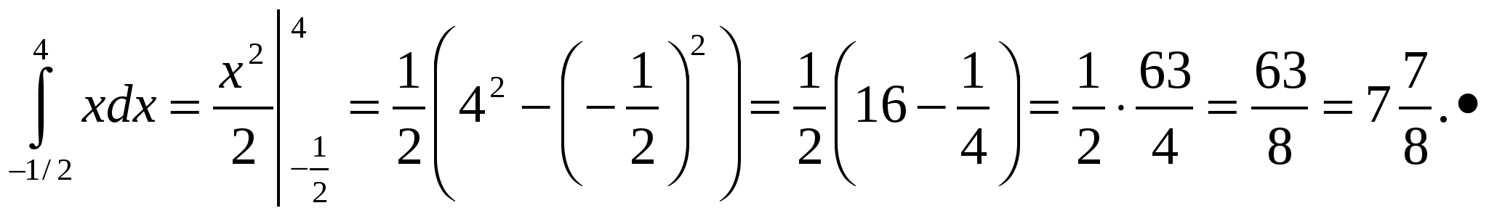  
  
2. Обчислити інтеграл:  
  
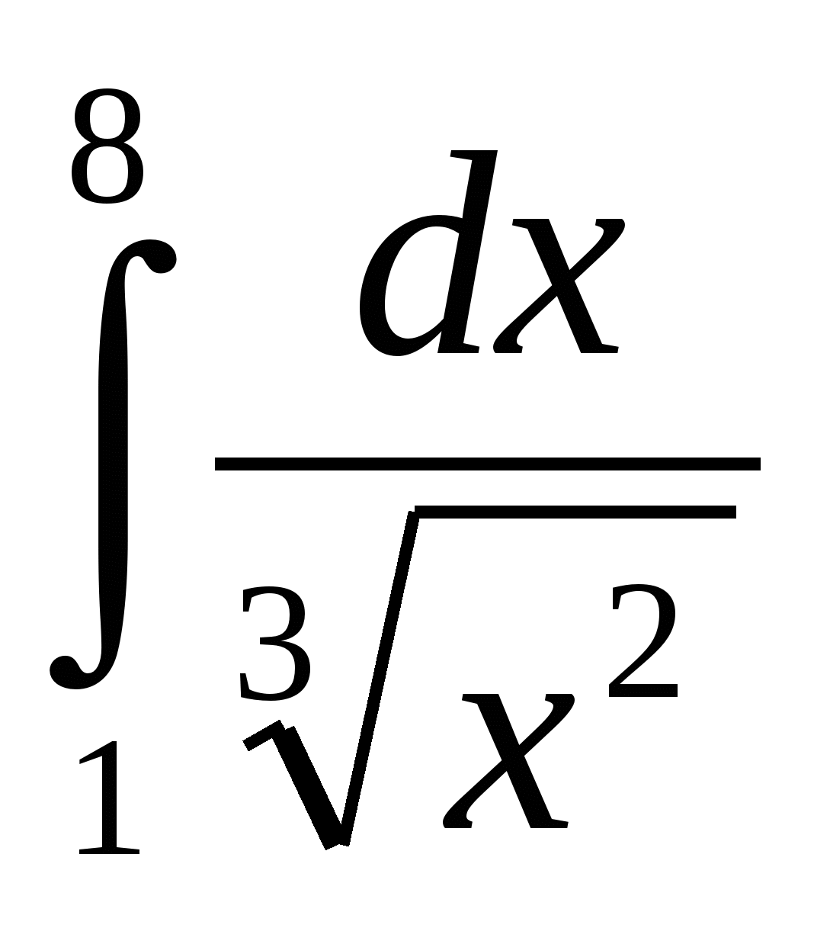  
  
Використаємо означення степеня з дробовим і від'ємним показником та обчислимо визначений інтеграл:  
  
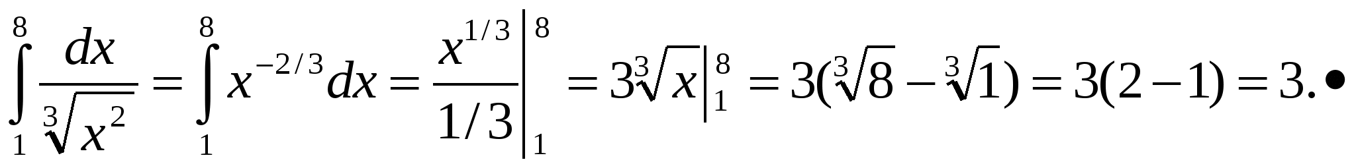  
  
3. Обчислити інтеграл:  
  
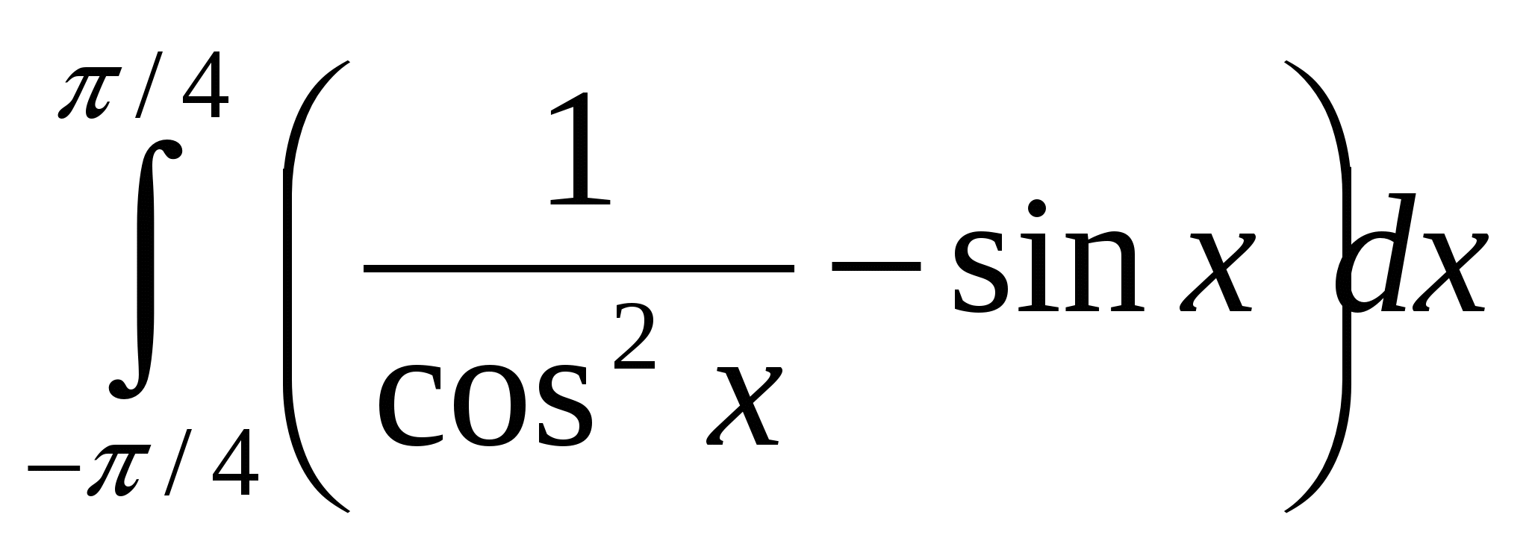  
  
Інтеграл від різниці функції замінимо різницею інтегралів від кожної функції.  
  
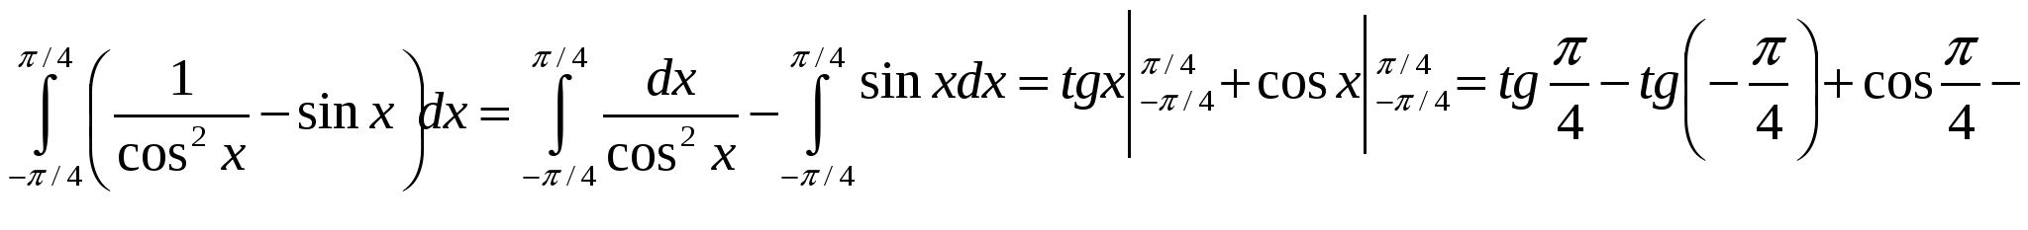  
  
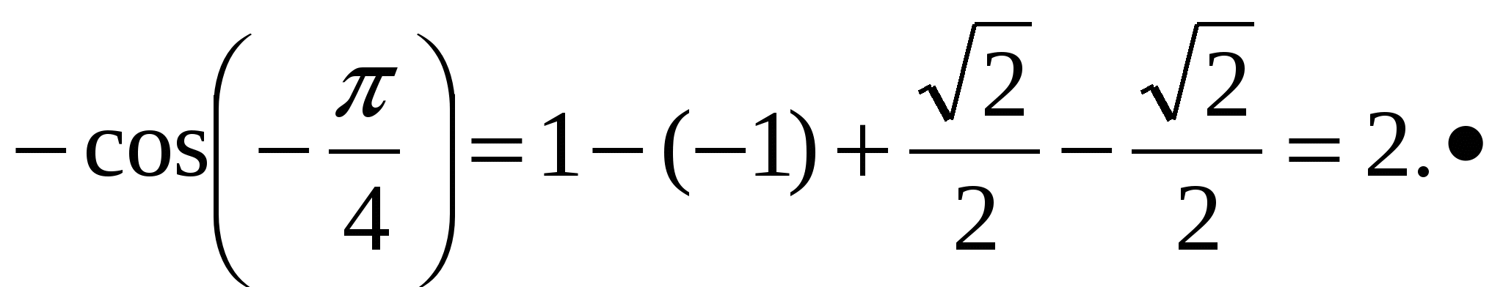  
  
**Метод заміни**  
  
При обчисленні визначених інтегралів, як і невизначених, широко користуються методом заміни змінної (або методом підстановки).  
  
**Теорема 1.** *Нехай виконуються умови*:  
  
*1)* *функція f(x) неперервна на відрізку [а;b];*  
  
*2)* *функція x =(t) і її похідна х' = (t)' неперервні на відрізку [;];*  
  
*3) (а)=а, ()=b I t (; ):a< (t)<="" i="">  
  
Тоді справджується рівність  
  
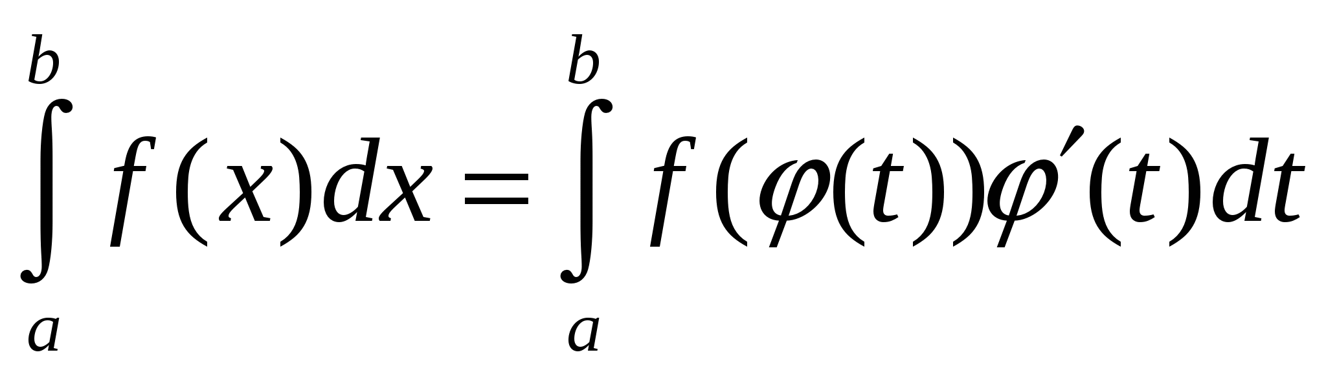****(1)*** *Оскільки функція f(x) неперервна на [а;b], то вона має первісну. Позначимо її через F(x), x [а;b], тоді з теореми про заміну змінної в невизначеному інтегралі випливає, що функція F((t) буде первісною функції f((t)) (t)', t [;]. Застосувавши формулу Ньютона - Лейбніца, маємо  
  
  
  
Формула (1) називається формулою заміни змінної(або підстановки) у визначеному інтегралі.****Зауваження 1.****Якщо при обчисленні невизначеного інтеграла заміною х=(t) y первісній функції необхідно було від змінної t повернутися до змінної x, то при обчисленні визначеного інтеграла замість цього треба змінити межі інтегрування. Нижня межа а знаходиться як розв'язок рівняння =(t) відносно невідомого t, a верхня межа  - з рівняння b =(t).  
  
Якщо функція (t) не монотонна, то може статися, що ці рівняння дадуть кілька різних пар  і  які задовільняють умови теореми 1 в цьому випадку можна взяти будь-яку з таких пар.****Зауваження 2****. Часто замість підстановки x=(t) застосовують підстановку t=(x). У цьому випадку нові межі інтегрування визначаються безпосередньо: = (а), = (b). Проте тут слід мати на увазі, що функція x=x(t), обернена до функції (t), має, як і раніше, задовольняти всі умови теореми 1 зокрема функція x(t) в межах інтегрування має бути означеною неперервно диференційовною функцією t і при зміні t від  до  змінна x(t) має змінюватися від а до b.  
  
Найзручніше виконувати заміну монотонно диференційовними функціями. Такі функції гарантують однозначність як прямої, так і оберненої функції.*

***Приклади***

*1. Обчислити інтеграл 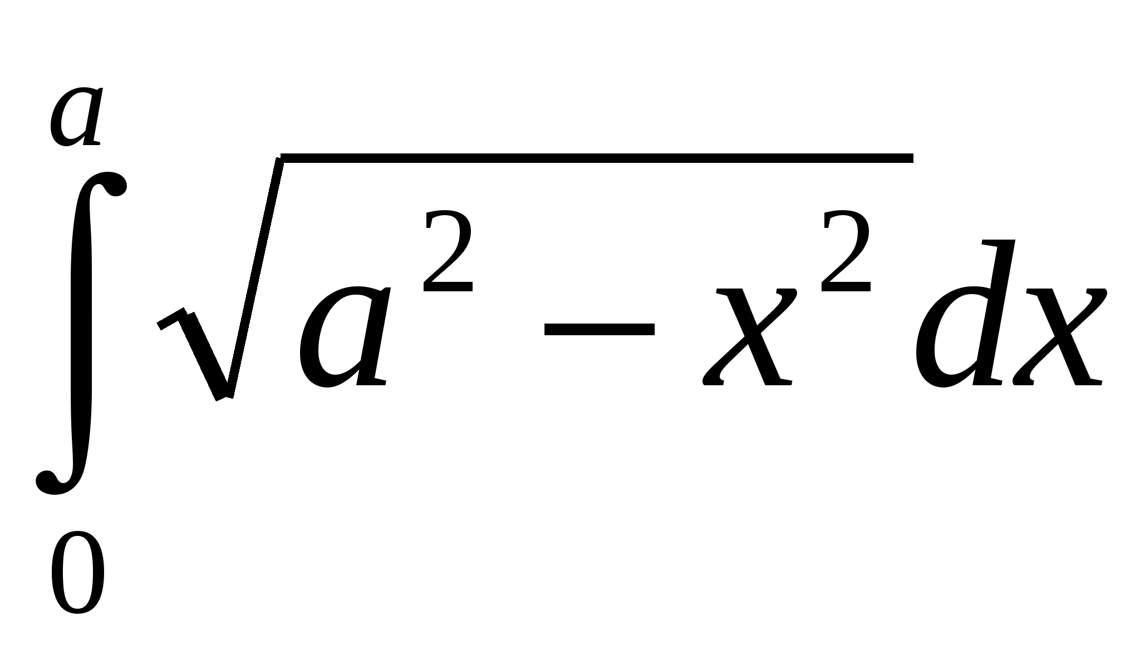  
  
о Нехай х = a sin t. переконуємось, що ця функція задовольняє всі умови теореми 1, при чому якщо x = 0, то 0 = a sin t, звідки t = 0; якщо х = а, то а = a sin t, звідки t = . Отже, = 0, 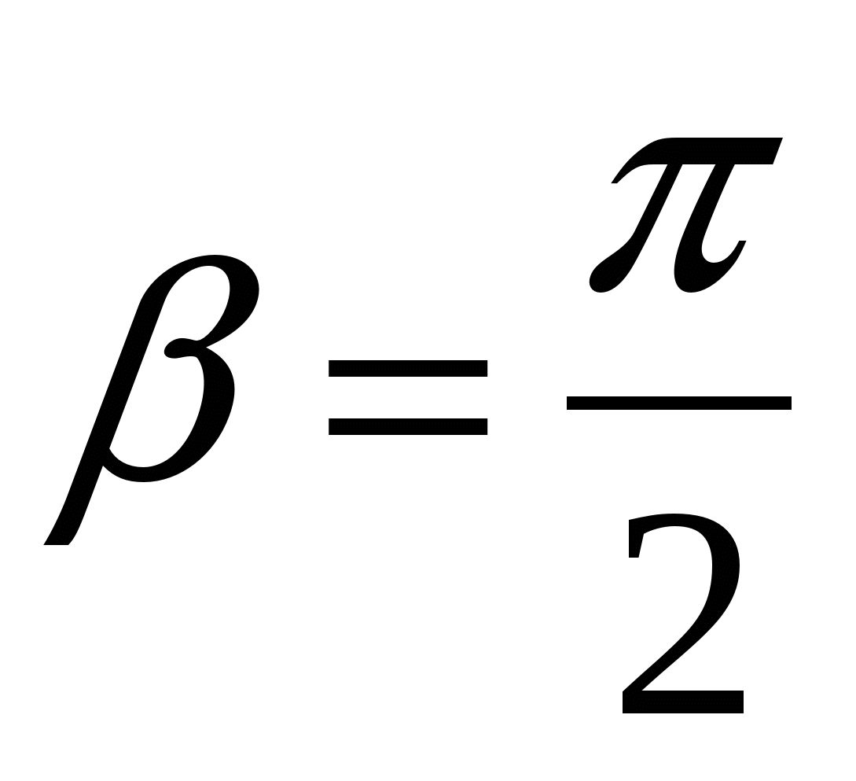. (Ця функція не є монотонною, тому існують й інші пари розв'язків, які задовольняють умови теореми 1 і можуть бути межами: 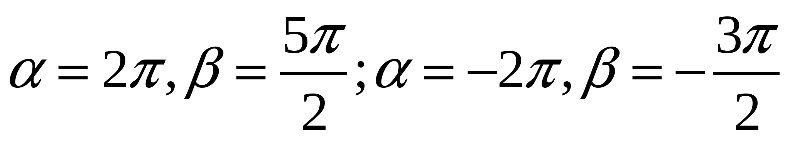 тощо.)  
  
Далі маємо  
  
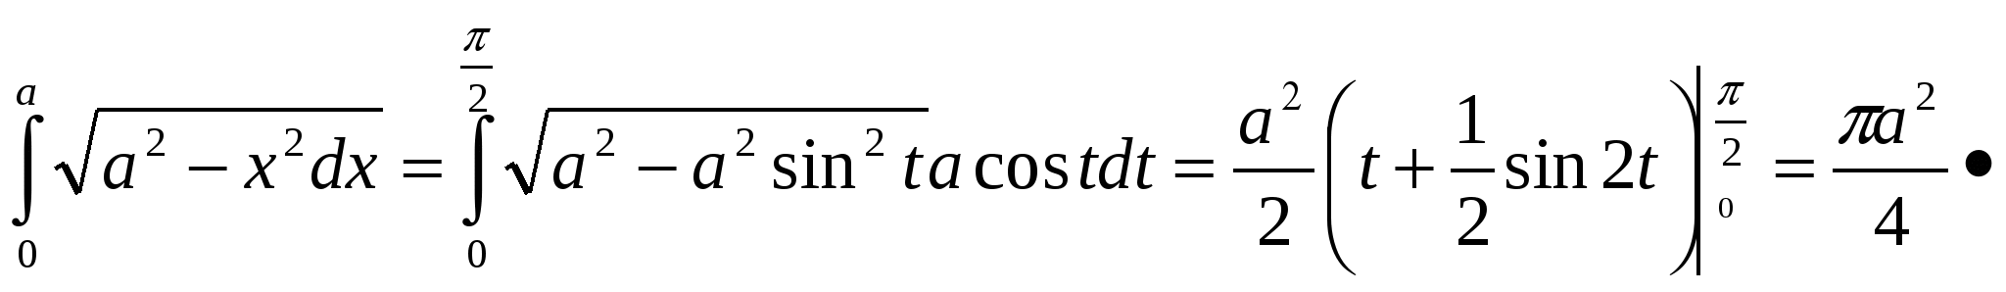  
  
2. Обчислити інтеграл  
  
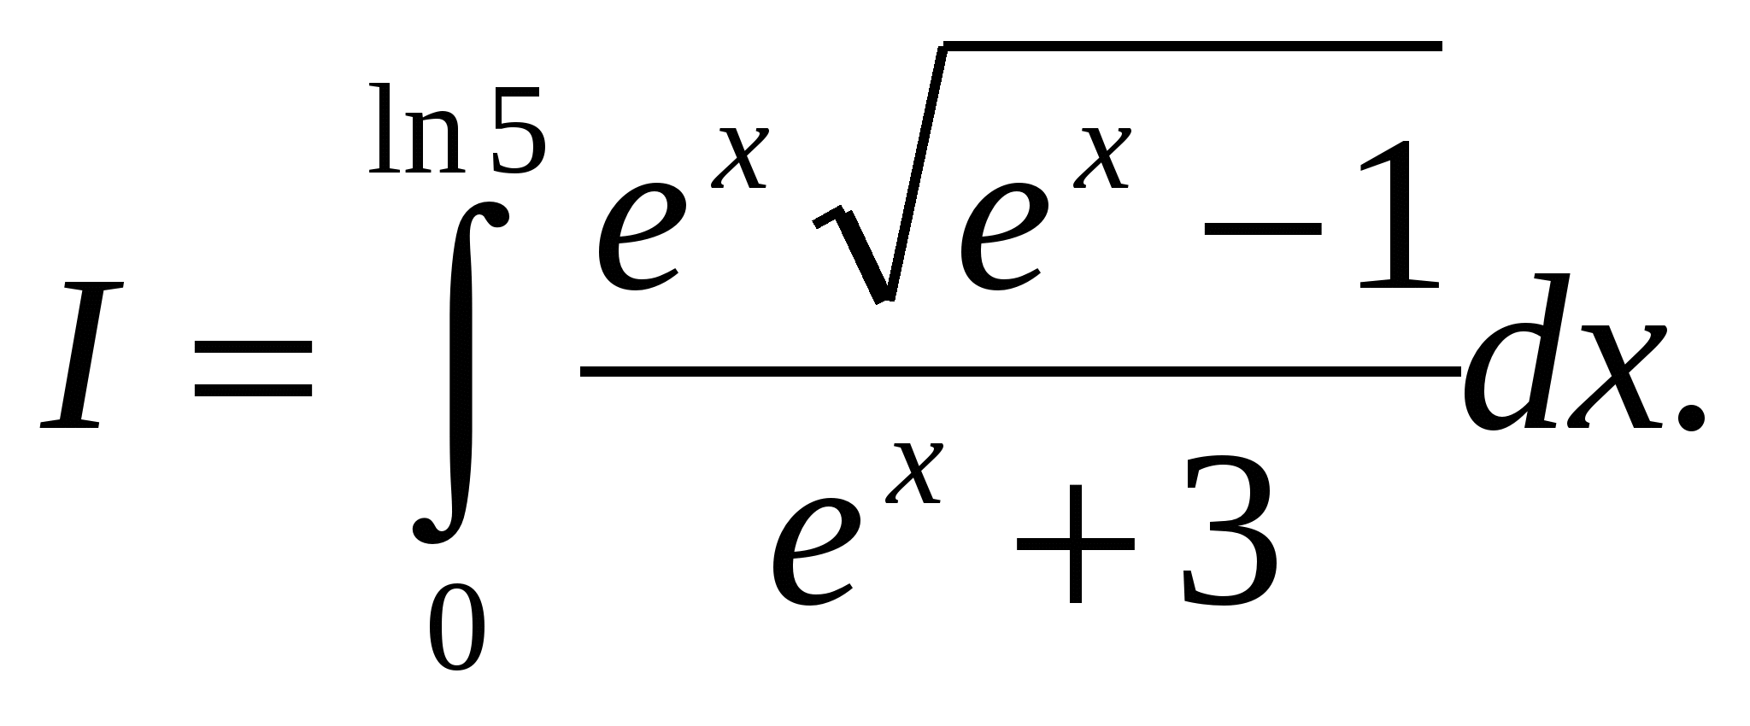  
  
о Нехай 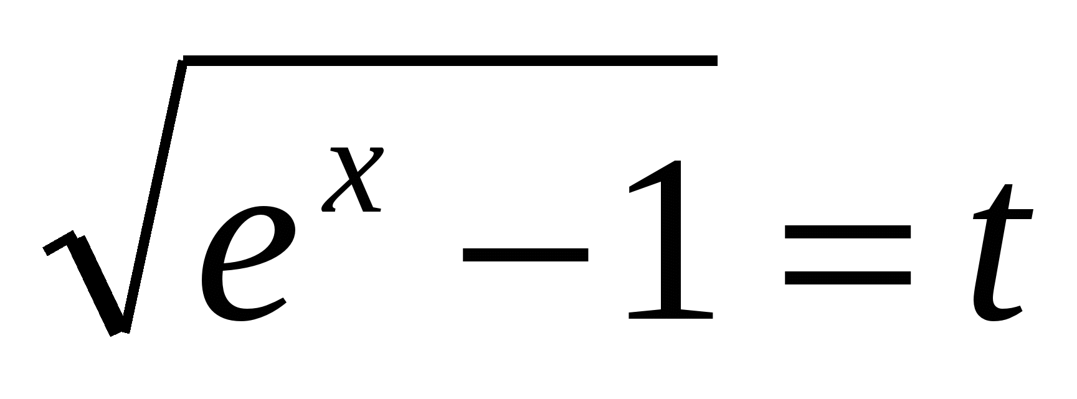, звідки 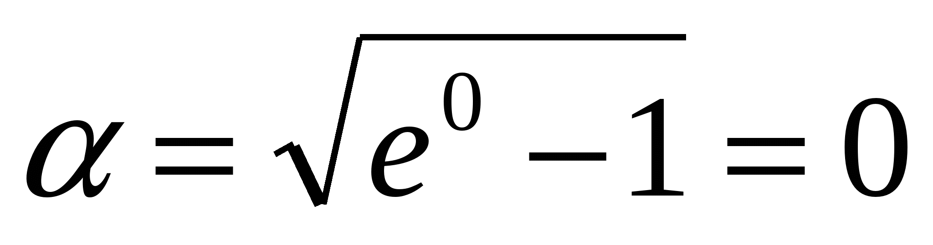, 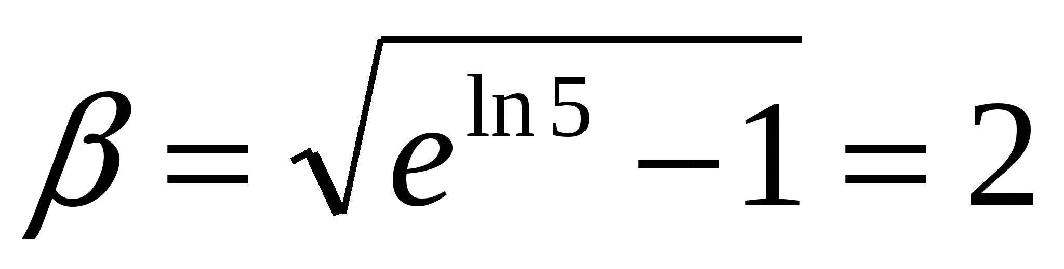. Отже, якщо х змінюється від 0 до In 5, то нова змінна t змінюється від 0 до 2. Функція 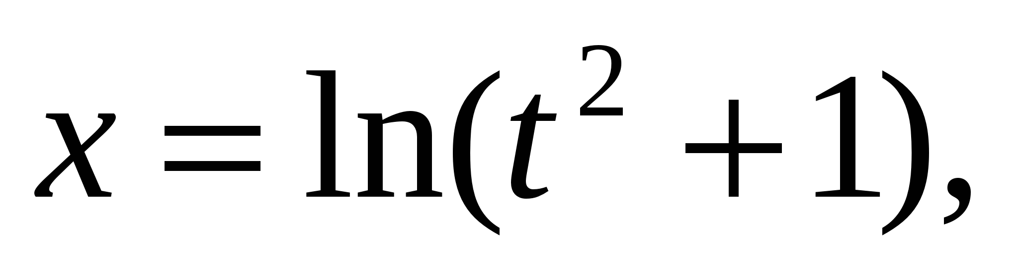обернена до функції 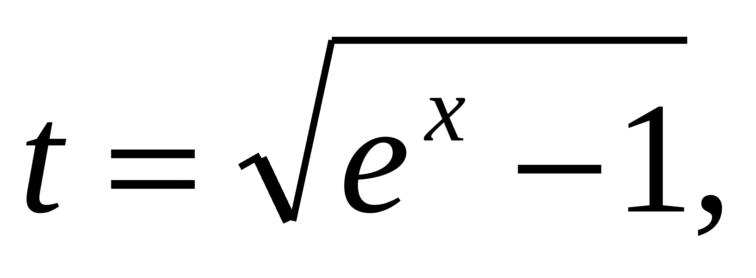 на відрізку [0;2] є монотонною і неперервною разом з похідною 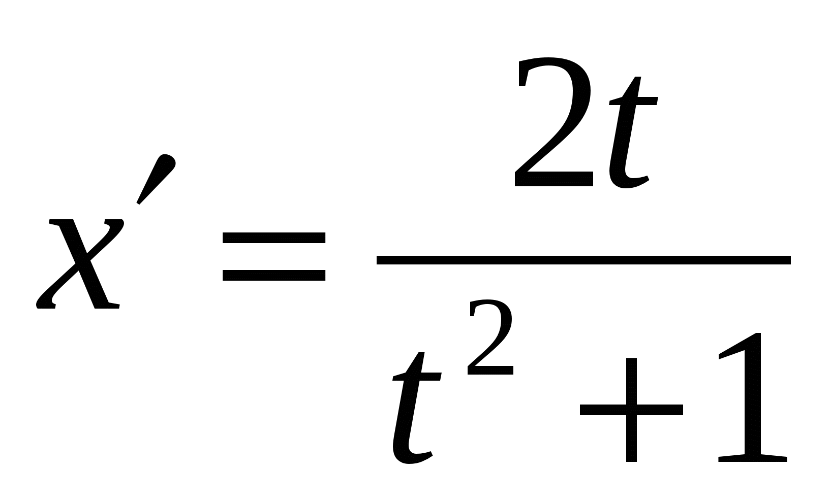 на цьому відрізку.  
  
Маємо  
  
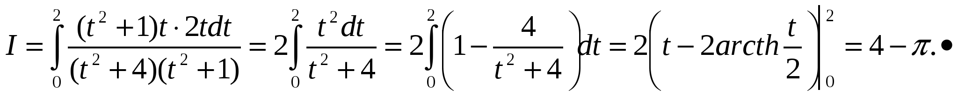  
  
3. Чи можна обчислити підстановкою x = sin t інтеграл 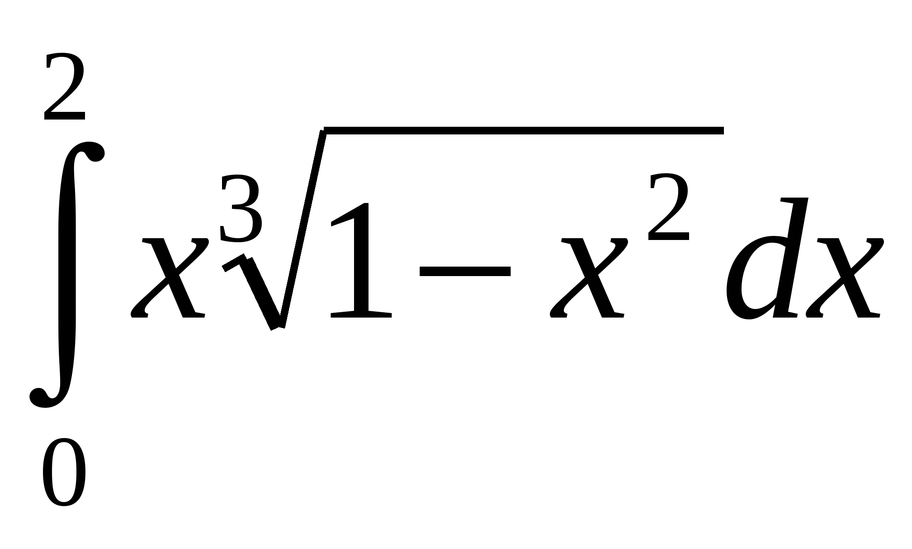.  
  
о Ні, тому що змінні t на проміжку (;) відповідає змінна х не на відрізку [0;2], а на відрізку [-1;1] (|sinx|1).  
  
4. Обчислити інтеграл: 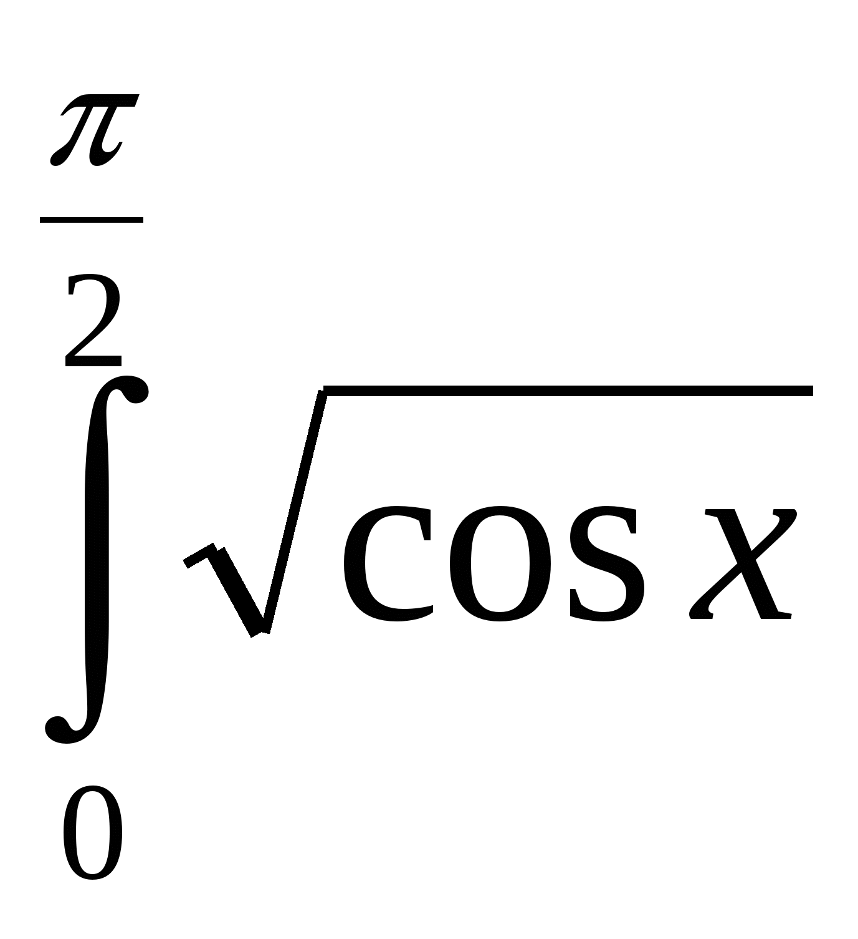sin xdx  
  
о Нехай cos x = t, - sin x dx = dt, sin x dx = -dt. Визначимо границі інтегрування для змінної t:  
  
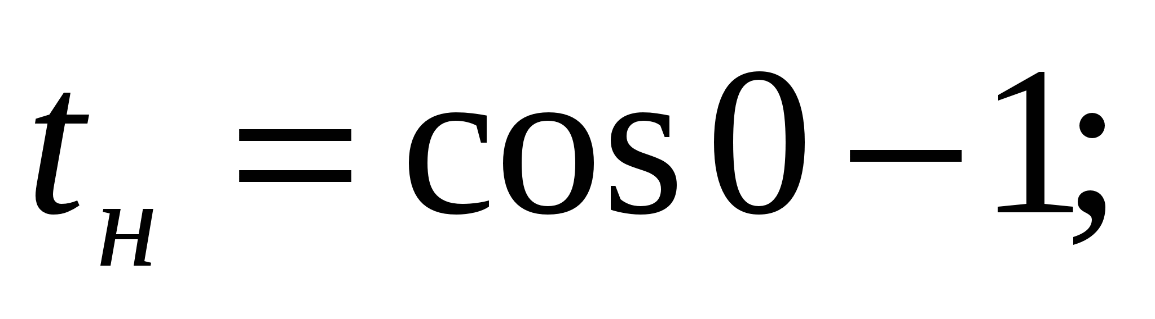 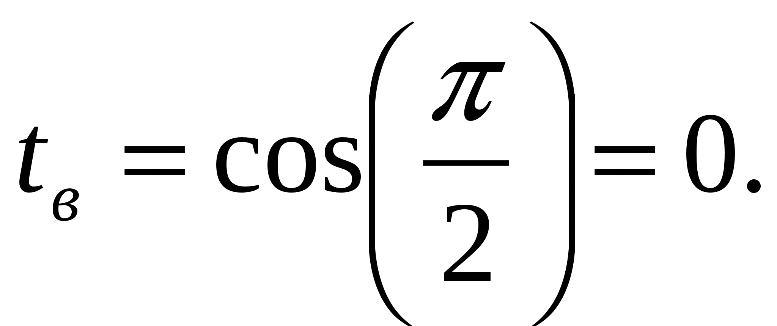  
  
Виразимо підінтегральний вираз через t i dt, та перейдемо до нових границь, отримаємо:  
  
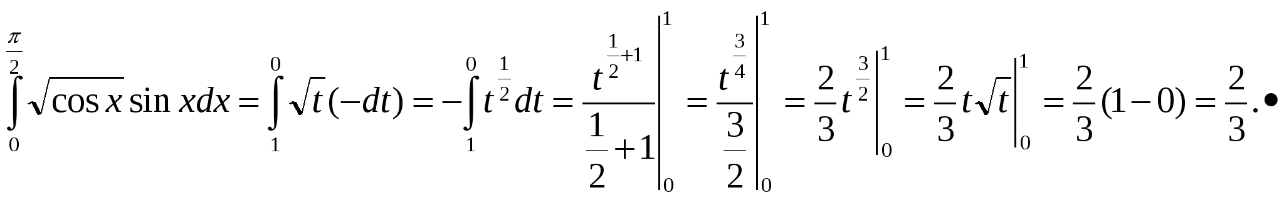  
  
5. Довести, що  
  
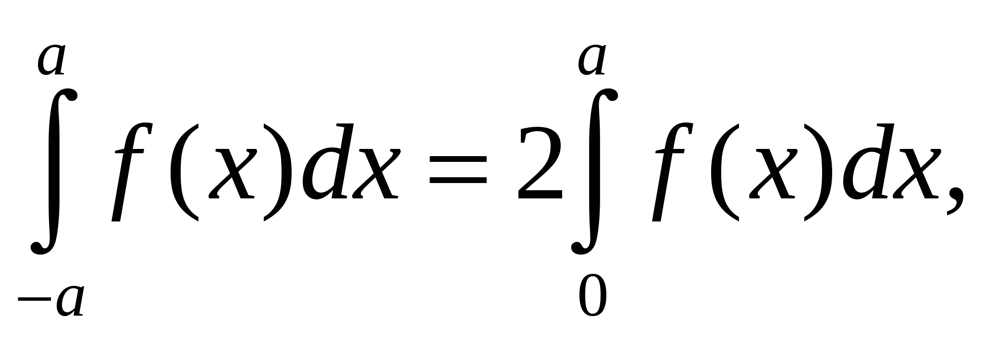коли f (x) - парна функція;  
  
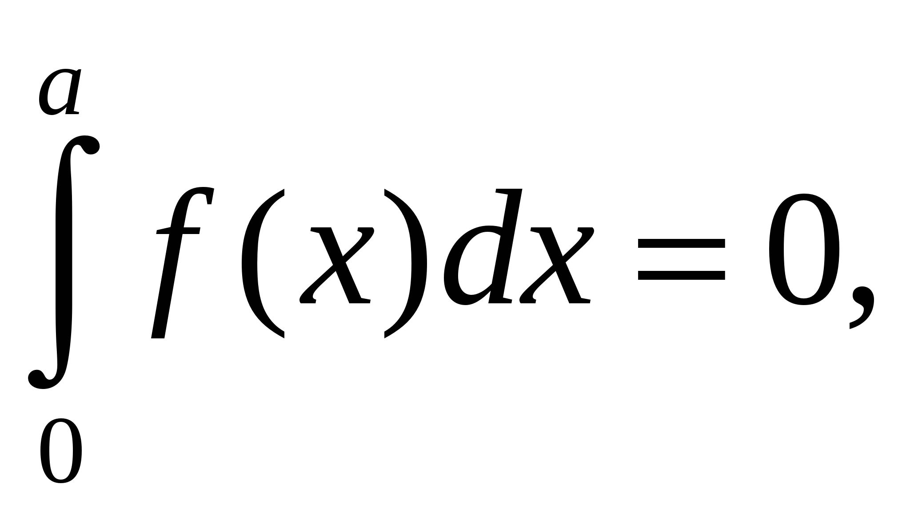коли f (x) - непарна функція.  
  
Маємо  
  
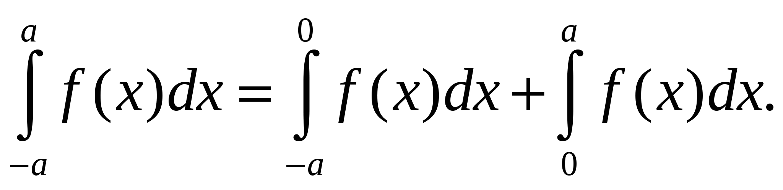  
  
У першому інтегралі виконаємо підстановку х = - t:  
  
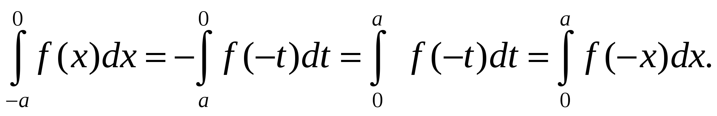  
  
Далі дістаємо  
  
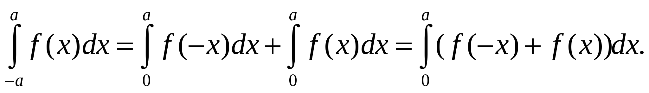  
  
Якщо функція парна, то 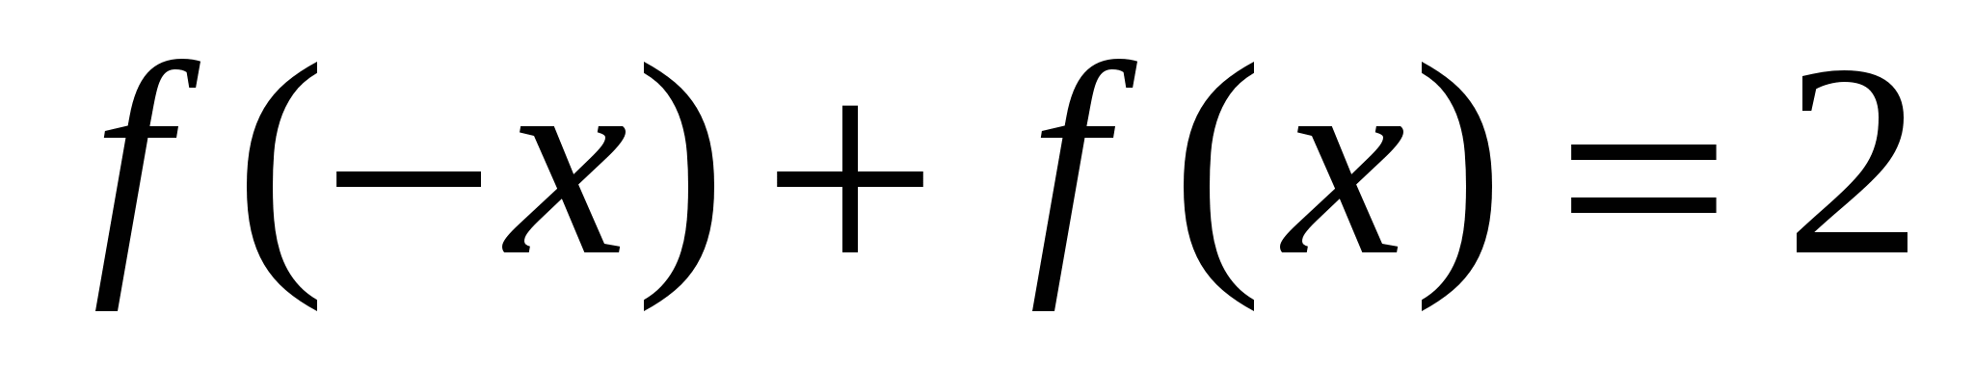 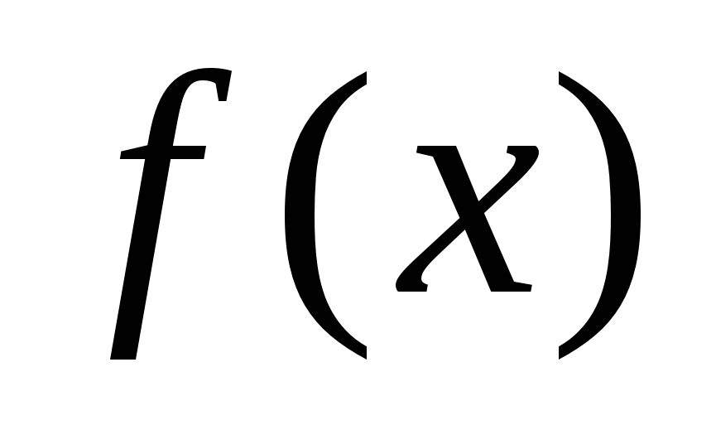, а якщо непарна, то   
  
Знайдені формули дуже корисні. Можна, наприклад, зразу, не виконуючи обчислень, сказати, що  
  
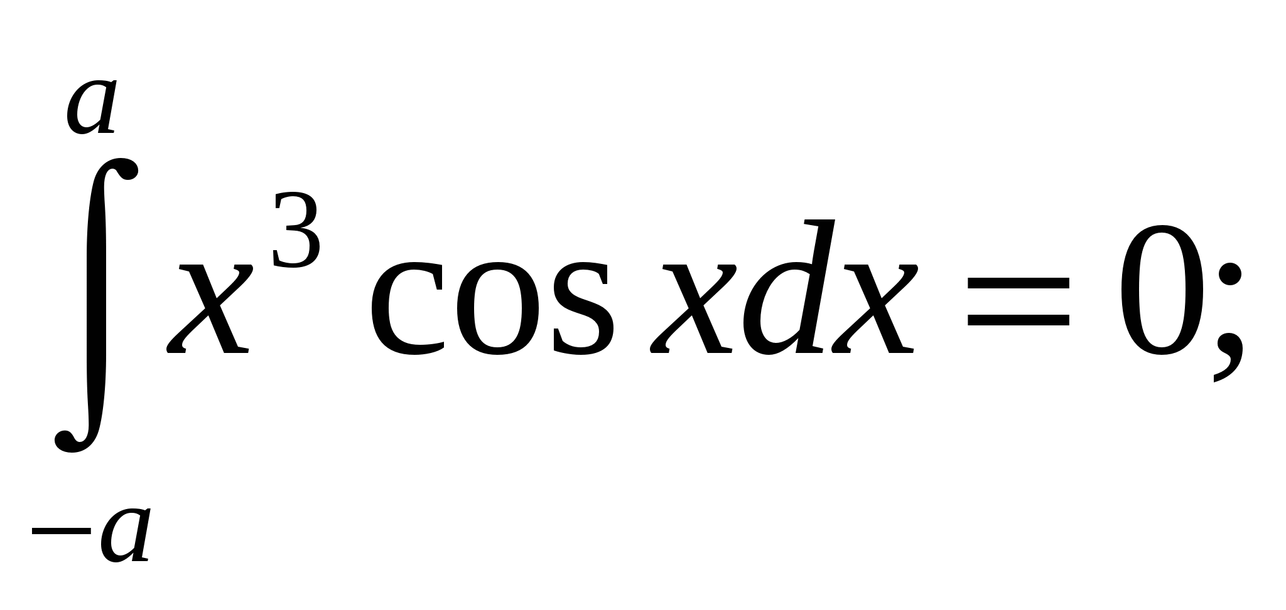 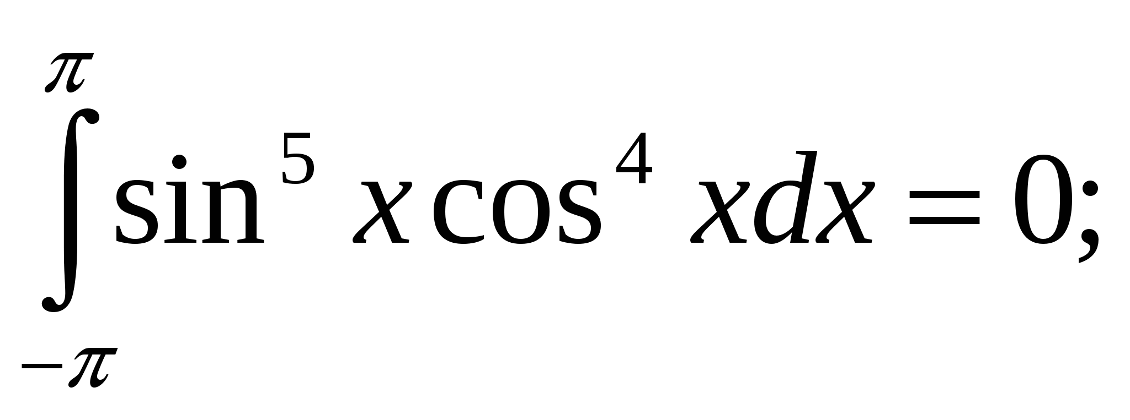*

***Метод інтегрування частинами***

***Теорема 2****. Якщо функції 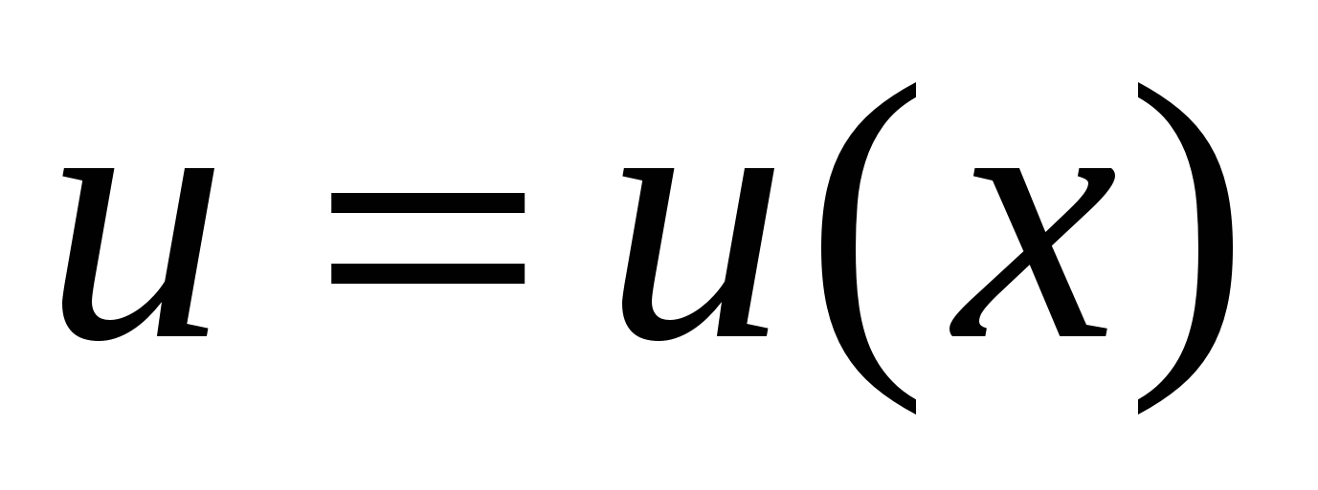 i 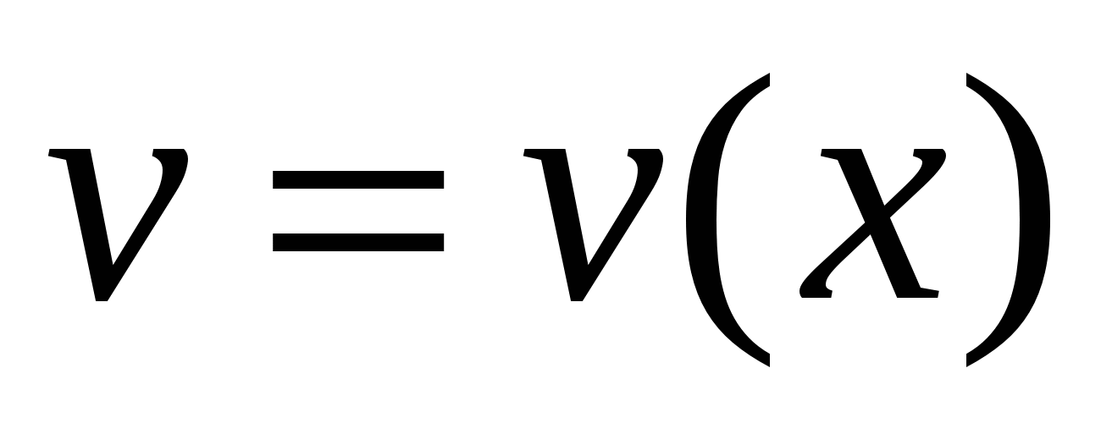 мається на відрізку [а;b] мають неперервні похідні, то справедлива формула  
  
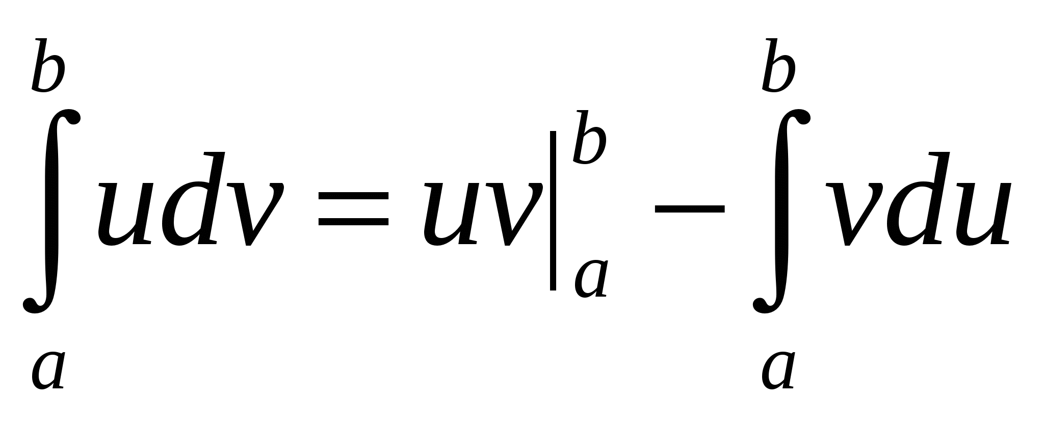 (2)  
  
o Оскільки функція uv є первісною функції (uv)' -u'v + uv', то за формулою Ньютона-Лейбніца дістанемо  
  
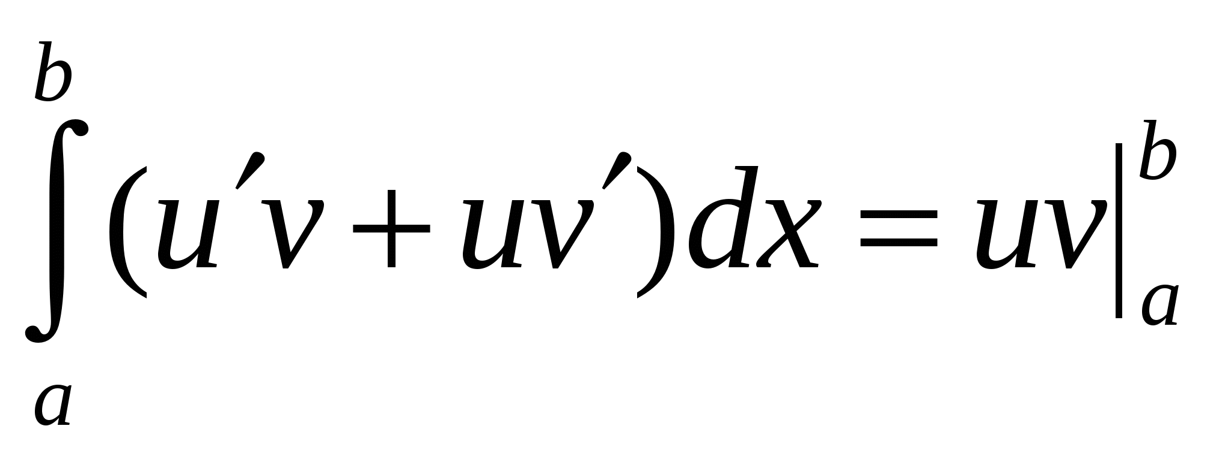  
  
Скориставшись лінійністю визначеного інтеграла, дістанемо формулу (2).  
  
Формула (2) називається формулою інтегрування частинами визначеного інтеграла.  
  
Всі зауваження відносно формули інтегрування частинами невизначеного інтеграла переносяться і на формулу (2).****Приклади:*** *Обчислити інтеграли:  
  
a) 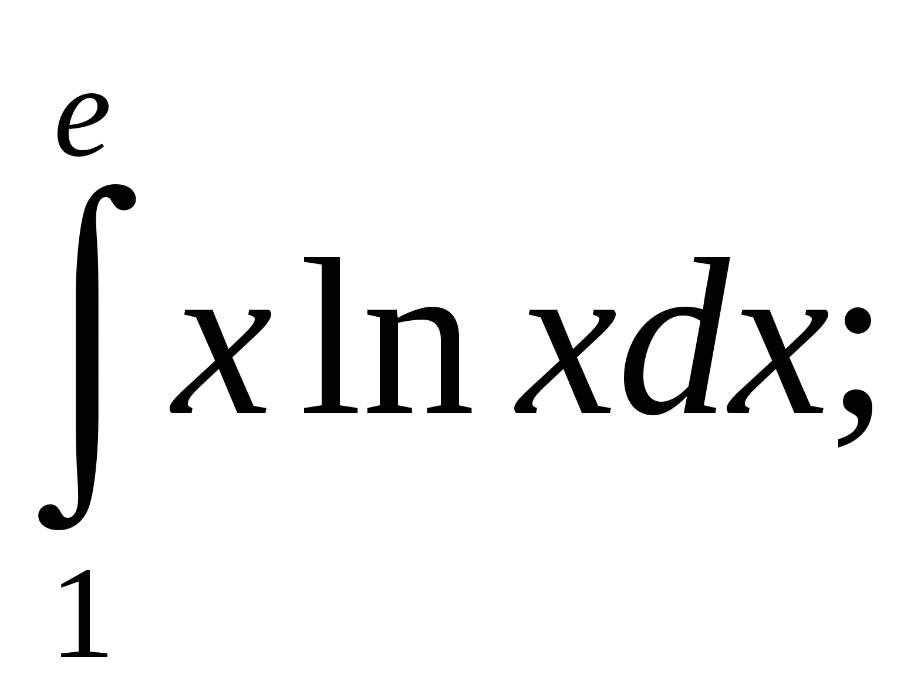 б) 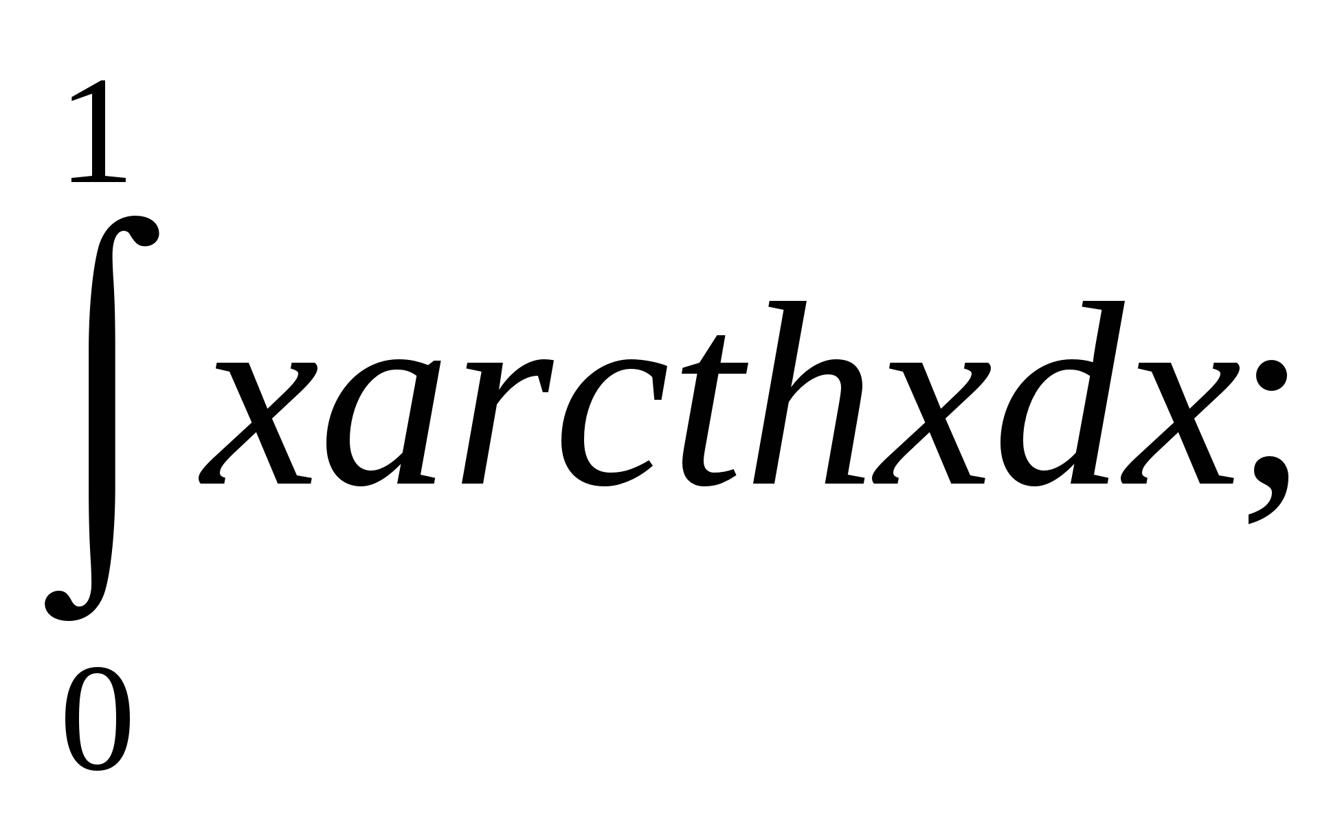 в) 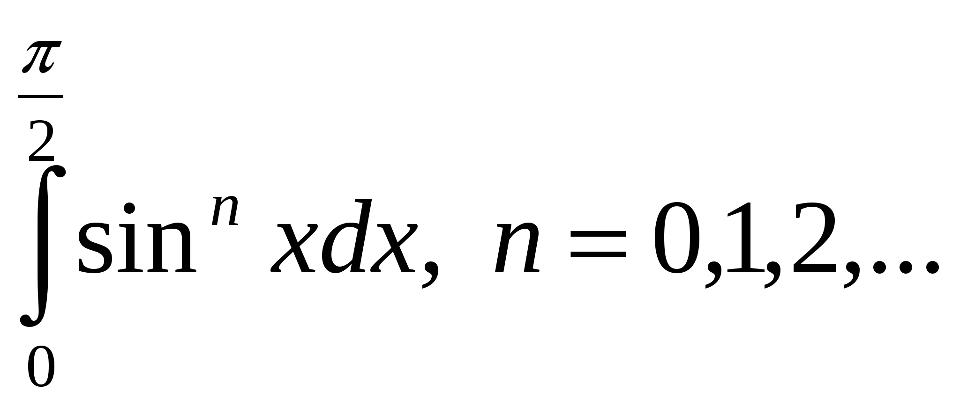  
  
о а) 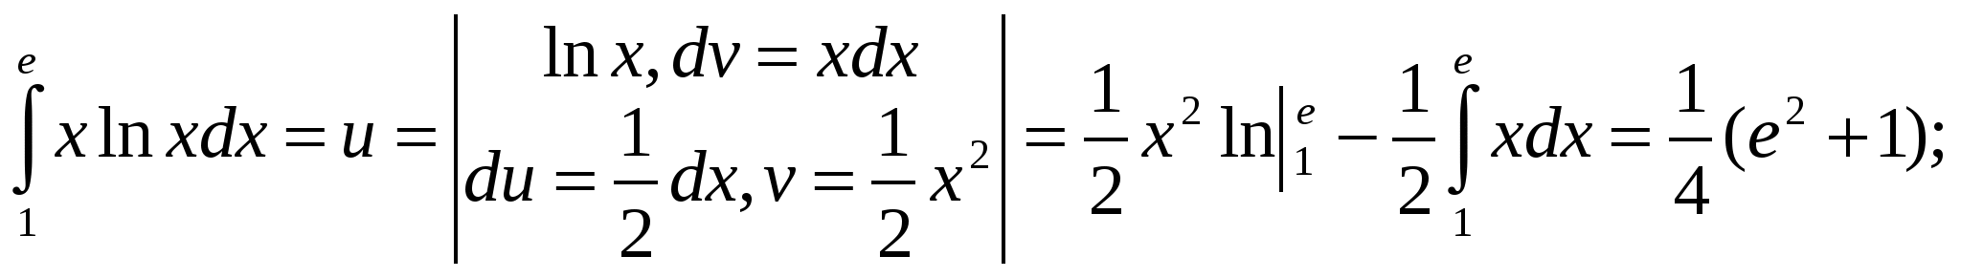  
  
б) 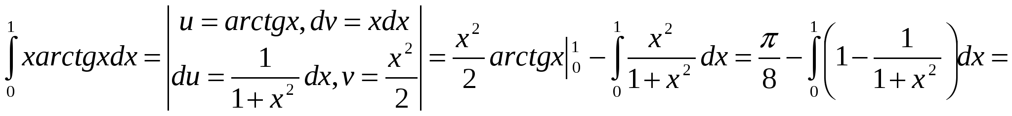  
  
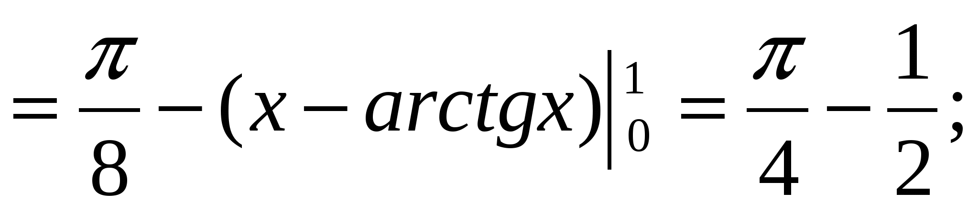  
  
в) 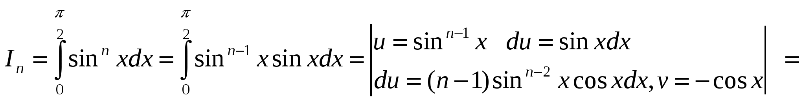  
  
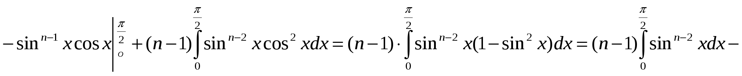  
  
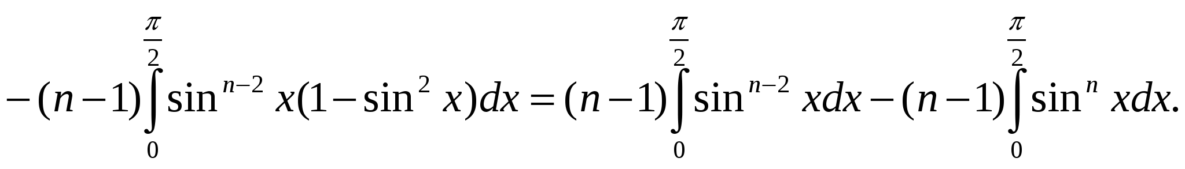  
  
Отже, 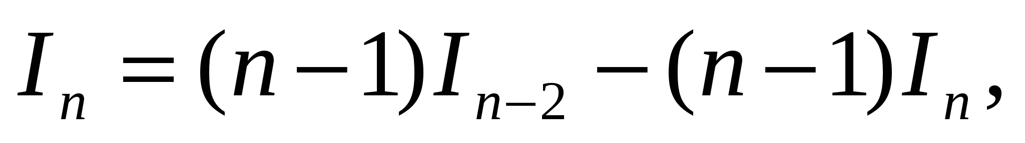звідки  
  
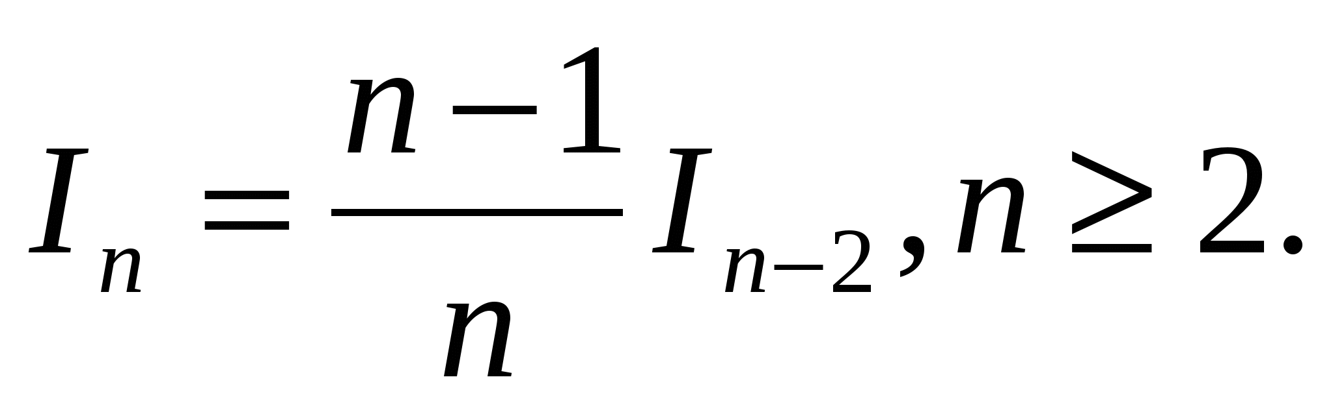  
  
Дістали рекурентну формулу, за якою інтеграл In послідовно зводиться до інтеграла  
  
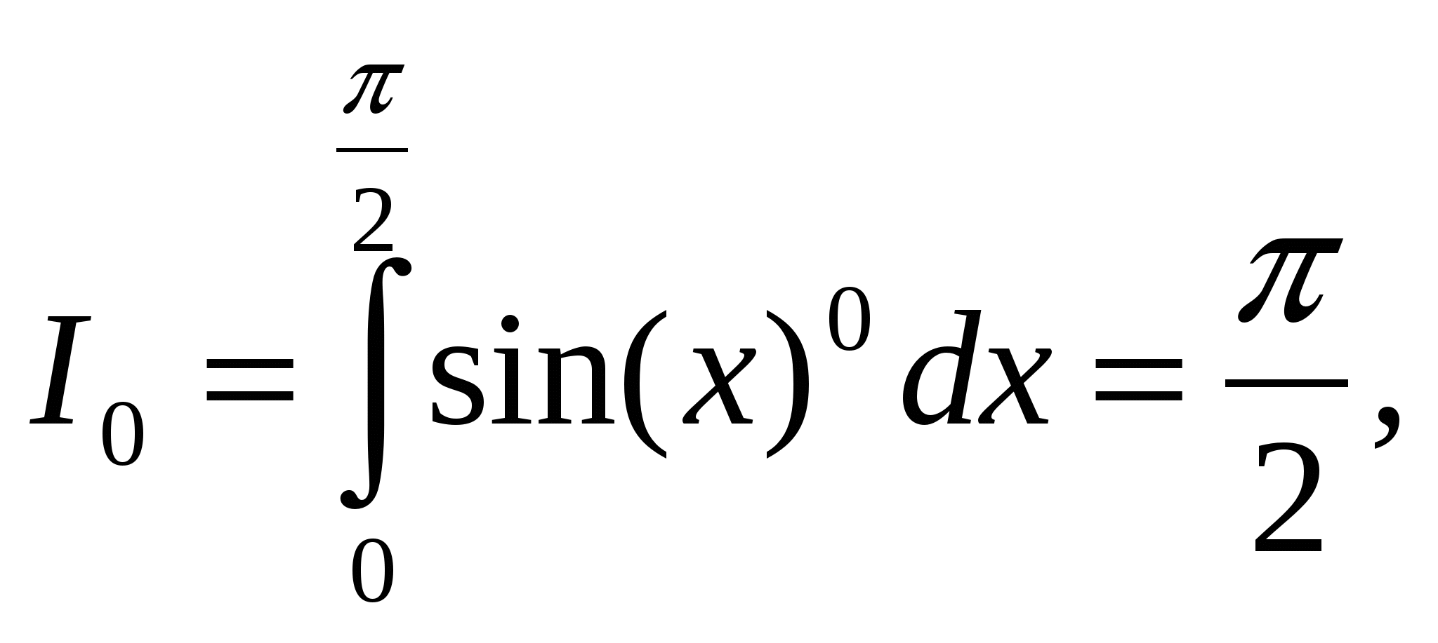  
  
або до інтеграла  
  
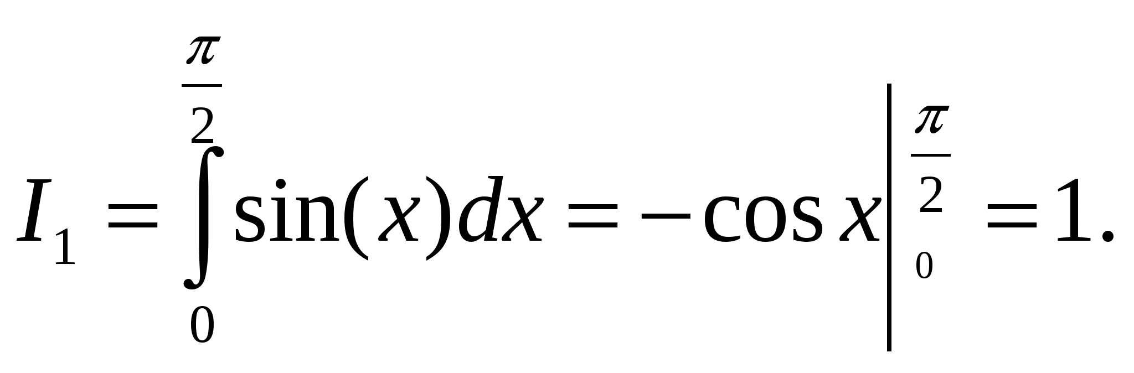  
  
Методом індукції можна довести, що  
  
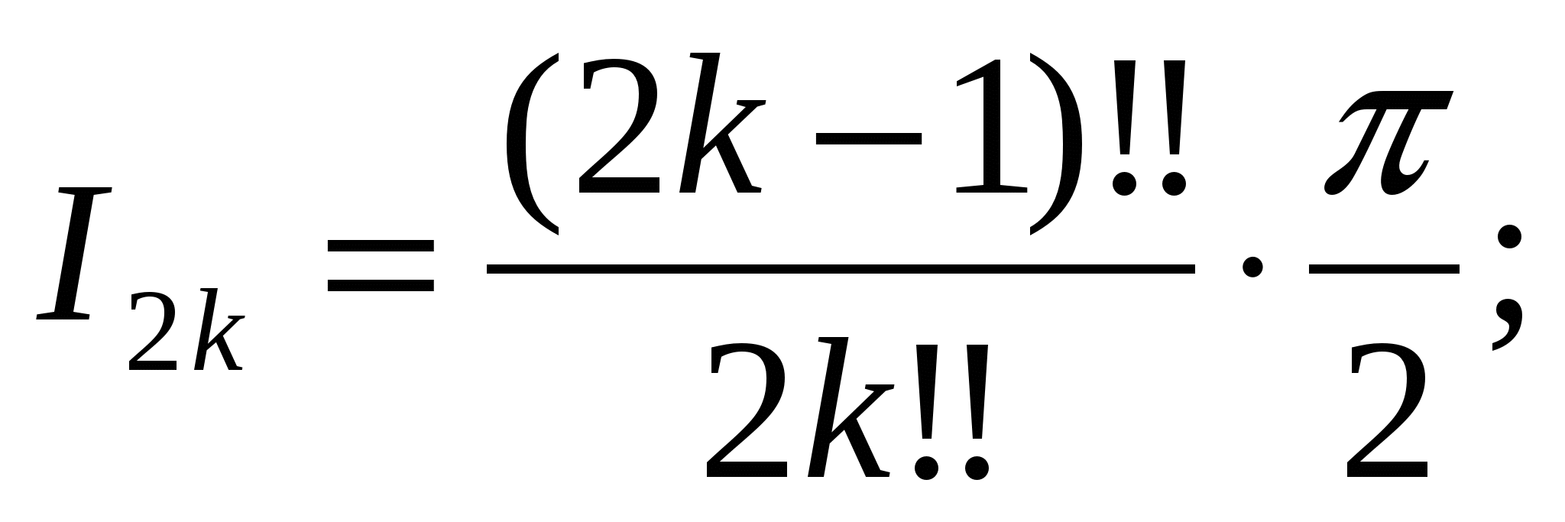 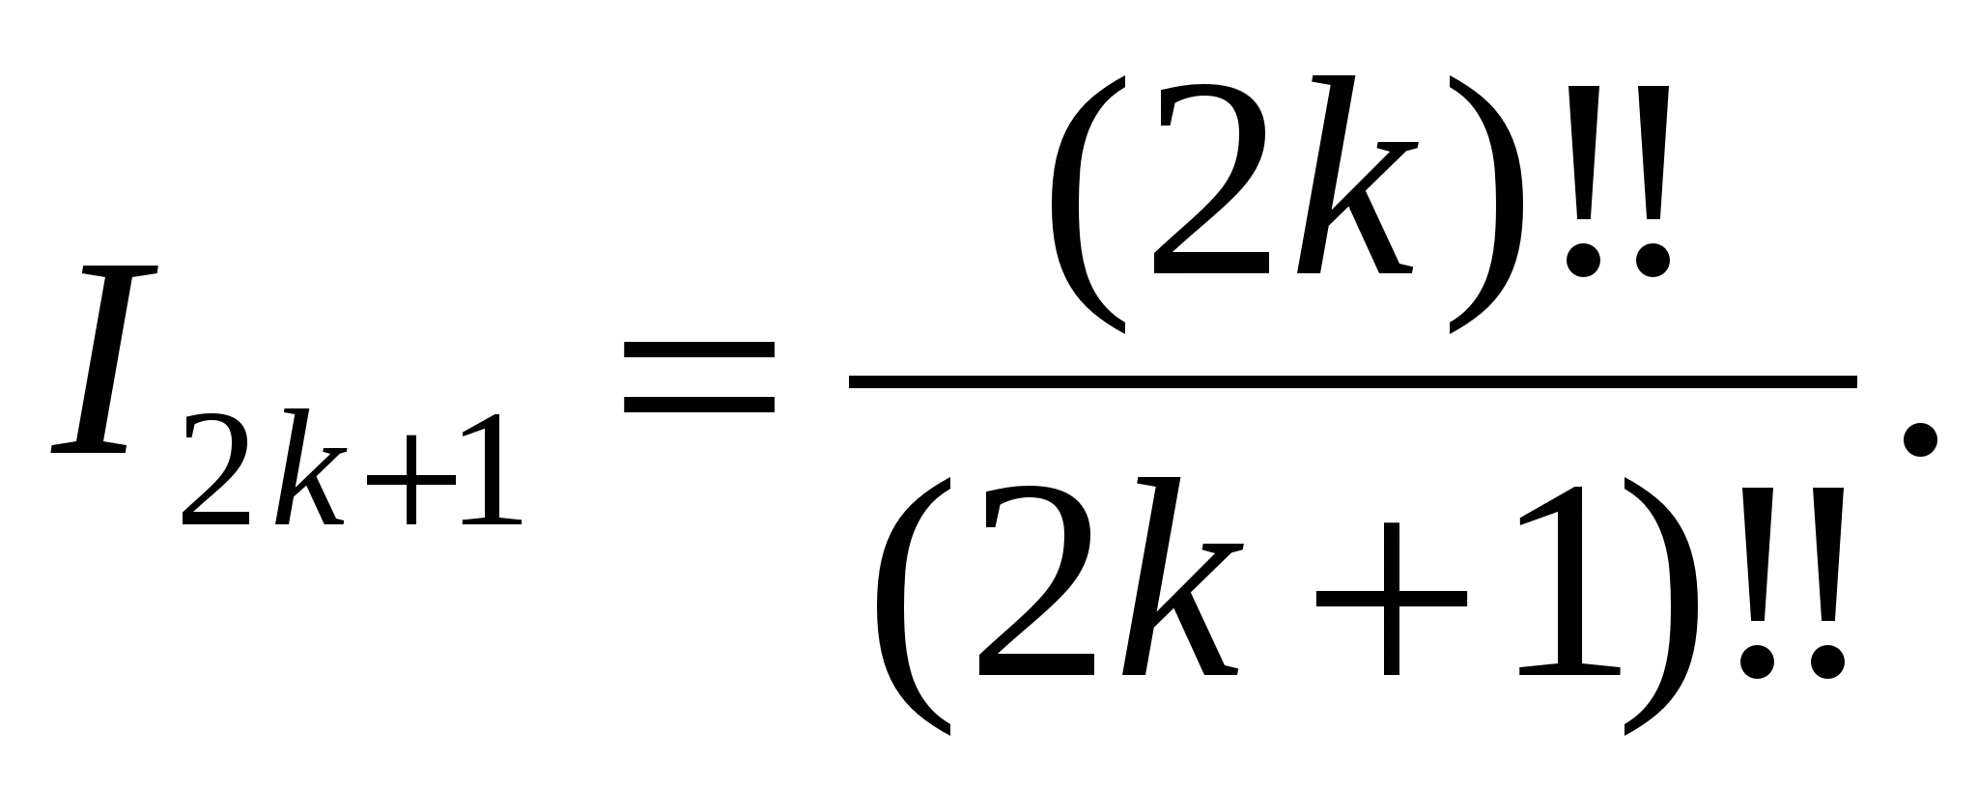*

***25.0, 26.03***

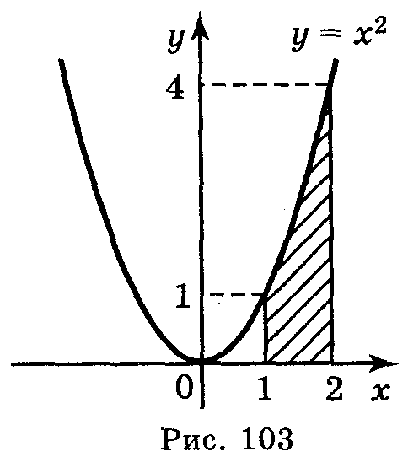***Тема уроку****:* Визначений інтеграл та його властивості, Формула Ньютона — Лейбніца.

**Площа криволінійної трапеції.**

Площу криволінійної трапеції можна об­числити за формулою *S = F(b) -* F(a), де *F(x) —* будь-яка пер­вісна функція *f(x).*

***Приклад 1.*** Побудуйте, криволінійну тра­пецію, обмежену лініями *f(x) = x2, x* =1, *x* = 2, *у = 0****.*** Обчисліть її площу.

# Розв'язання

Криволінійна трапеція зображена на рис. 103.

Однією з первісних для функції *f(x)* = *х2* є *F(x)* = .

Отже, *S* = F(2) - F(1) = 

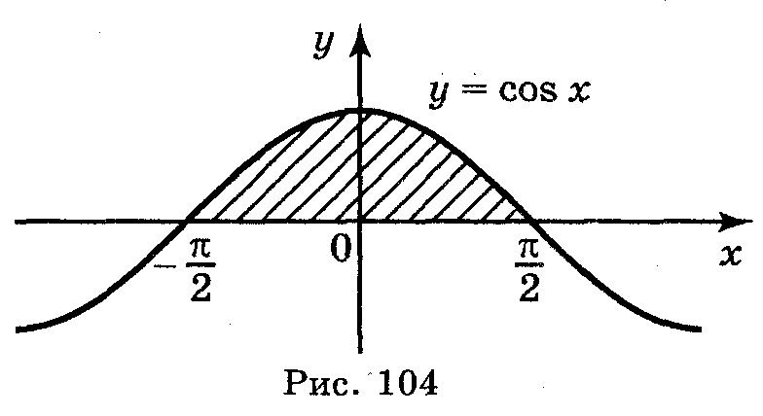*Відповідь:* .

***Приклад 2.*** Побудуйте криволінійну трапецію, об­межену лініями *у =* cos *x*, *у* = 0, , 

*Розв'язання*

Криволінійну трапецію зображено на рисунку 104. Одна із первісних функції *у*=cos*х* є *F(x) =* sin *x,* тоді 

*Відповідь:* 2.

## Виконання вправ

1. Обчислити площі фігур, обмежених лініями:

а) *у* = *x2, у* = 0, *х* = 2;

б) *у* = *x*3, *у* = 0, *x* = 2;

в) *y* = sin *х*, *у* = 0, *х =* 0*, х = π;*

г) *у* = ; *у* = 0, *х* = 1, *х* = 4.

*Відповідь:* а) 22; б) 4; в) 2; г) 4

**Формула Ньютона— Лейбніца.**

Порівнюючи формули площі криволінійної трапеції

 і *S* = *F(b) - F(a),* робимо висновок: якщо *F(x) —* первісна для функції *f(x)* на відрізку [а; *b*]*,* то

.

Ця формула називається формулою Ньютона-Лейбніца. Ця формула правильна для будь-якої неперервної на відрізку [*а*; *b*] функції *f(x)*, пов'язує поняття інтеграла й первісної для даної функції, є правилом обчислення інтегралів.

Для зручності запис різниці F(*b*) - F(*a*) прийнято скорочено позначати . При такому позначенні формула Ньютона-Лейбніца набирає вигляду:



***Приклад 1.*** Обчисліть 

# Розв'язання

Оскільки для *х2* однією із первісних є , то

.

*Відповідь:* 3.

***Приклад 2.*** Обчисліть .

### *Розв'язання*



*Відповідь:* .

Із властивостей первісної і формули Ньютона-Лейбніца ви­пливають основні властивості інтеграла.

1. Інтеграл суми (різниці) функцій дорівнює сумі (різниці) інтегралів :

.

2) Постійний множник можна виносити за знак інтеграла:

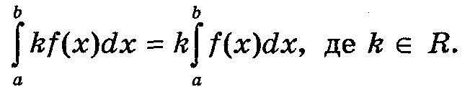

3) Якщо *с* є [а; *b*], то 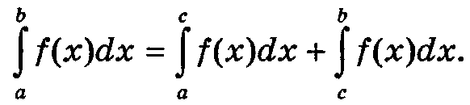

4) 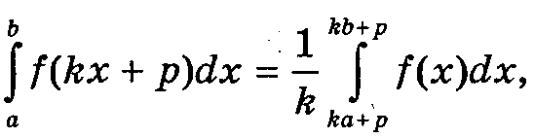 де ρ є R, k є R.

Доведемо ці рівності:

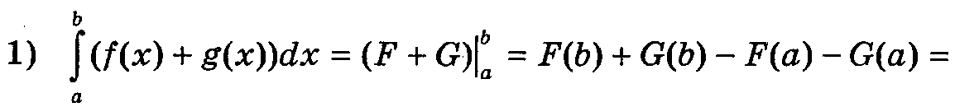

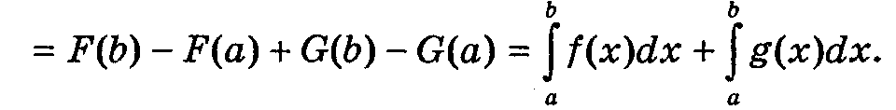

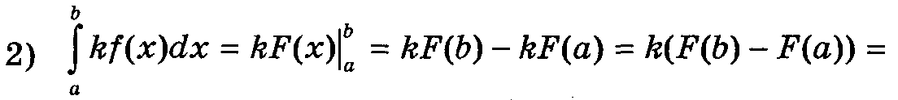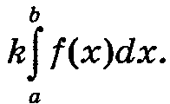

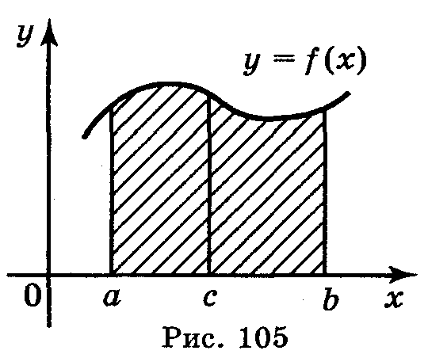3) Цю властивість інтеграла наочно видно із властивостей площі: пло­ща всієї криволінійної трапеції, з основою [*а; b*] дорівнює сумі площ трапецій з основами [*а; с*]і[*с; b*](рис. 105).

Цю ж властивість можна одержати і обчисленням. Нехай *F(x) —* первісна для функції *f(x).* Тоді

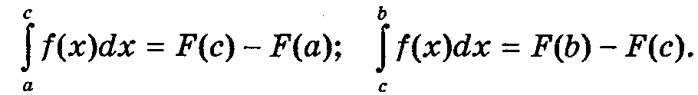

Склавши почленно ліві і праві частини рівностей, одержуємо

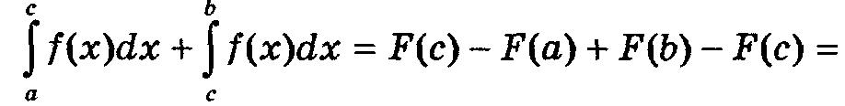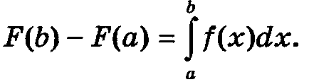

Останню рівність буде доведено в курсі математичного аналізу. Властивості інтегралів допомагають в обчисленні інтегралів.

***Приклад.*** Обчисліть: а) ; б) .

#### Розв'язання

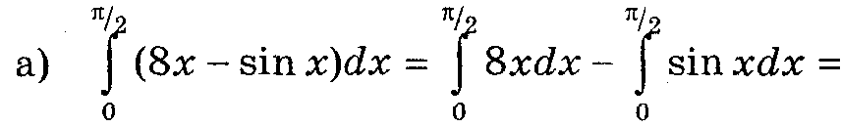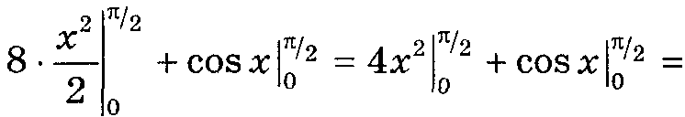

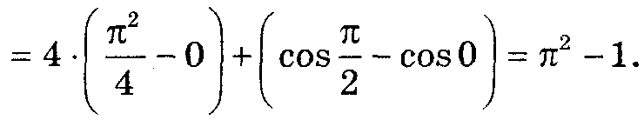

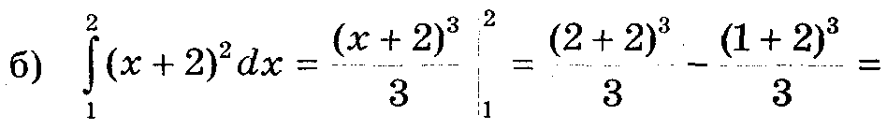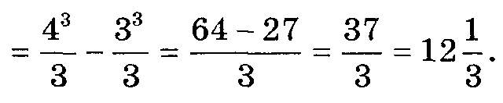

*Відповідь:* а) π2 - 1; б) 